第四章 原子结构和波粒二象性
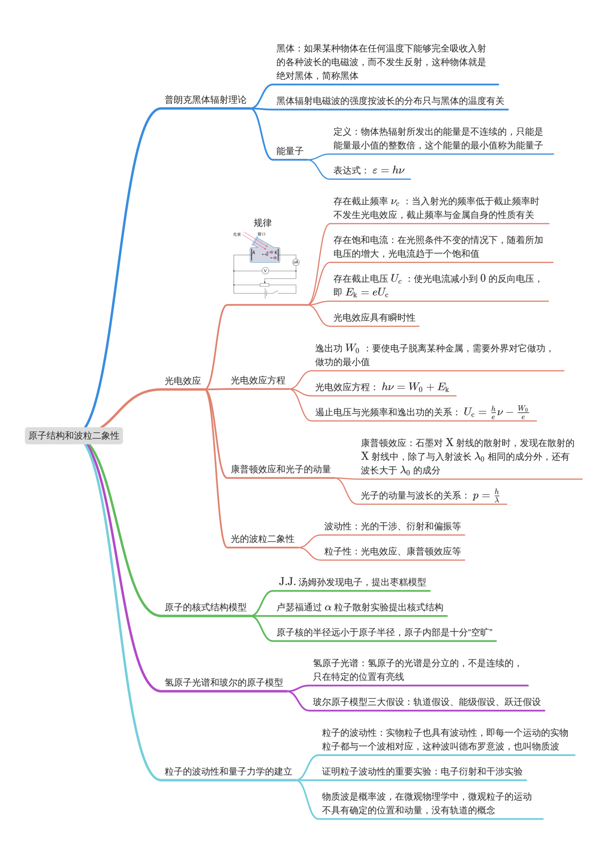
黑体与黑体辐射
1．黑体：某种物体能够________________入射的各种波长的电磁波而不发生________，这种物体就是绝对黑体，简称黑体。
2．黑体辐射
（1）定义：黑体虽然不________电磁波，却可以向外________电磁波，这样的辐射叫作黑体辐射。
（2）黑体辐射特点：黑体辐射电磁波的强度按波长的分布只与黑体的________有关。

【答案】1． 完全吸收 反射 2． 反射 辐射 温度
【难度】0.85
【详解】1．略。
2．略。
黑体辐射的实验规律
如图所示为黑体辐射电磁波的强度按波长分布的情况，从图中可以看出。
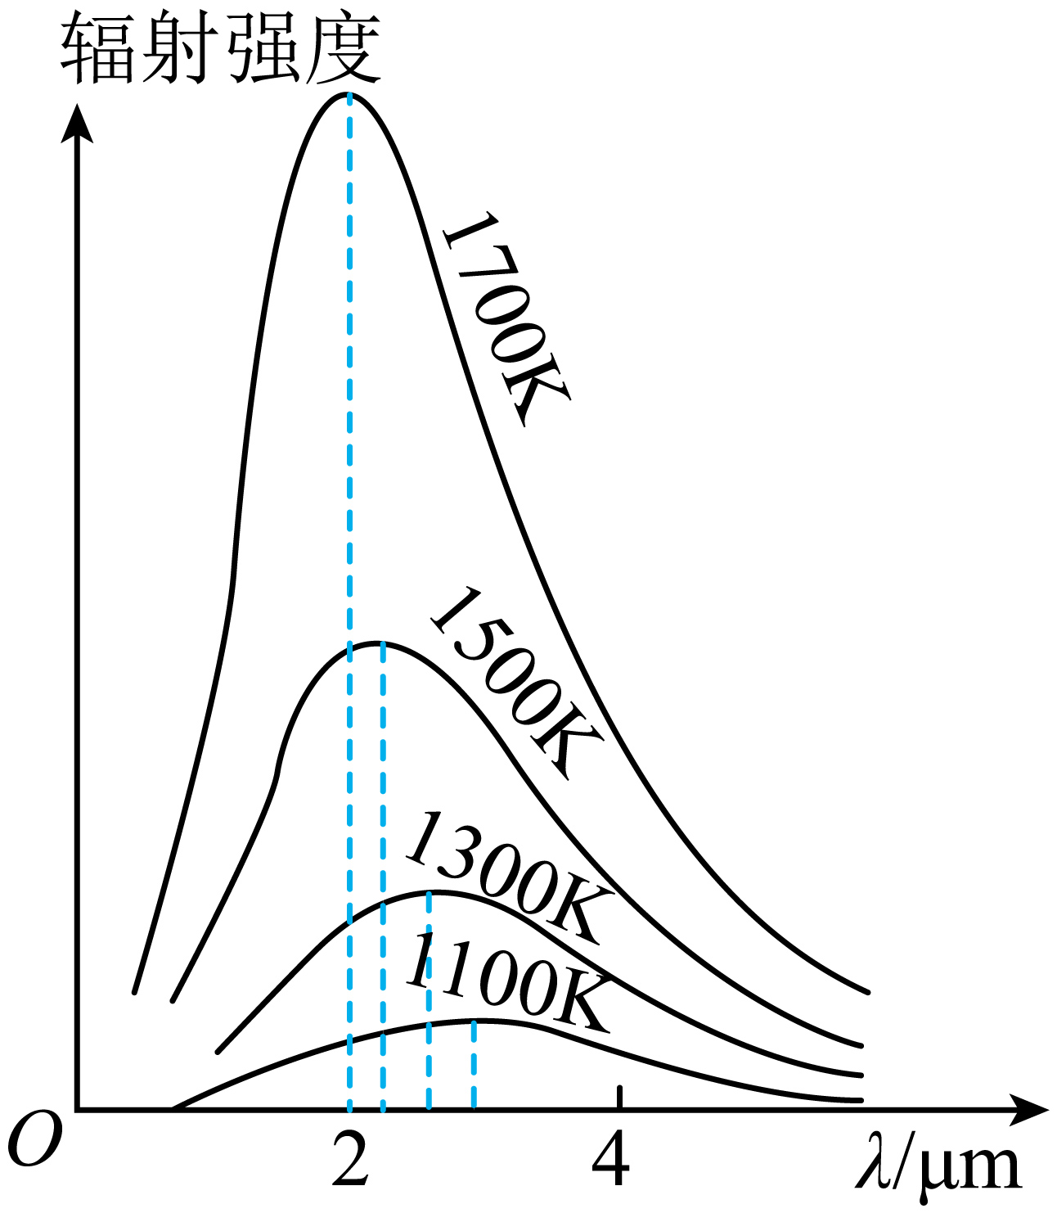
3．随着温度的升高，各种波长的辐射强度都有________。
4．随着温度的升高，辐射强度的极大值向波长________的方向移动。温度一定时，黑体辐射强度随波长的分布有一个极大值。

【答案】3．增加 4．较短
【难度】0.85
【知识点】黑体与黑体辐射
【解析】3．随着温度的升高，各种波长的辐射强度都有增加。
4．随着温度的升高，辐射强度的极大值向波长较短的方向移动。温度一定时，黑体辐射强度随波长的分布有一个极大值。
能量子
5．定义：组成黑体的振动着的带电微粒的能量只能是某一最小能量值ε的____________，这个不可再分的________________叫作能量子。
6．表达式：ε＝________。其中ν是带电微粒的振动频率，即带电微粒吸收或辐射电磁波的频率。h称为______________________，h＝6.626 070 15×10^{－34} J·s。
7．能量的量子化：微观粒子的能量是________的，或者说微观粒子的能量是________的。

【答案】5． 整数倍 最小能量值ε 6． hν 普朗克常量 7． 量子化 分立
【难度】0.85
【知识点】能量子
【详解】5．略
6．略
7．略
光电效应的实验规律
8．光电效应现象
（1）光电效应：照射到金属表面的光，能使金属中的________从表面逸出的现象。
（2）光电子：光电效应中发射出来的_________________________________________________。
9．光电效应的实验规律
（1）存在___________或极限频率ν_{c}：当入射光的频率________某一数值ν_{c}时不发生光电效应。
实验表明，不同金属的截止频率________。换句话说，截止频率与金属______________有关。
（2）存在________________：在光照条件不变的情况下，随着所加电压的增大，光电流趋于一
个饱和值。频率不变时，入射光越强，饱和电流________。
这表明对于一定频率（颜色）的光，入射光________，单位时间内发射的光电子数________。
（3）存在____________：使光电流减小到________的反向电压U_{c}，且满足$$\frac{1}{2}$$m_{e}v_{c}²＝eU_{c}。遏止电压的存在意味着光电子具有一定的________________。
同一种金属对于一定频率的光，无论光的强弱如何，遏止电压都是一样的。光的频率改变时遏止电压也会________。这意味着对于同一种金属，光电子的能量只与入射光________有关，而与光的________无关。
（4）光电效应具有____________________：当频率超过截止频率ν_{c}时，无论入射光怎样微弱，照到金属时会____________产生光电流。
10．光电效应经典解释中的疑难
（1）逸出功：使电子脱离某种金属，外界对它做功的________值，用W₀表示。不同种类的金属，其逸出功的大小________________（填“相同”或“不相同”）。
（2）光电效应经典解释
①不应存在________频率。
②遏止电压U_{c}应该与光的强弱______关。
③电子获得逸出表面所需的能量需要的时间________________实验中产生光电流的时间。

【答案】8． 电子 电子 9． 截止频率 小于 不同 自身的性质 饱和电流 越大 越强 越多 遏止电压 0 初速度 改变 频率 强弱 瞬时性 立即 10． 最小 不相同 截止 有 远远大于
【难度】0.85
【知识点】光电效应现象及其解释
【详解】8．（1）[1]光电效应：照射到金属表面的光，能使金属中的电子从表面逸出的现象。
（2）[2]光电子：光电效应中发射出来的电子。
9．（1）[1][2]存在截止频率或极限频率ν_{c}：当入射光的频率小于某一数值ν_{c}时不发生光电效应。
[3][4]实验表明，不同金属的截止频率不同。换句话说，截止频率与金属自身的性质有关。
（2）[5][6][7][8]存在饱和电流：在光照条件不变的情况下，随着所加电压的增大，光电流趋于一个饱和值。频率不变时，入射光越强，饱和电流越大。这表明对于一定频率（颜色）的光，入射光越强，单位时间内发射的光电子数越多。
（3）[9][10][11]存在遏止电压：使光电流减小到0的反向电压U_{c}，且满足$$\frac{1}{2}$$m_{e}v_{c}²＝eU_{c}。遏止电压的存在意味着光电子具有一定的初速度。
[12][13][14]同一种金属对于一定频率的光，无论光的强弱如何，遏止电压都是一样的。光的频率改变时遏止电压也会改变。这意味着对于同一种金属，光电子的能量只与入射光频率有关，而与光的强弱无关。
（4）[15][16]光电效应具有瞬时性：当频率超过截止频率ν_{c}时，无论入射光怎样微弱，照到金属时会立即产生光电流。
10．（1）[1][2]逸出功：使电子脱离某种金属，外界对它做功的最小值，用W₀表示。不同种类的金属，其逸出功的大小不相同。
（2）光电效应经典解释
①[3]不应存在截止频率。
②[4]遏止电压U_{c}应该与光的强弱有关。
③[5]电子获得逸出表面所需的能量需要的时间远远大于实验中产生光电流的时间。
爱因斯坦的光电效应理论
11．光子：光本身就是由一个个不可分割的能量子组成的，频率为$$ν$$的光的能量子为______，其中h为普朗克常量。这些能量子后来称为________。
12．爱因斯坦光电效应方程
（1）表达式：$$hν$$＝______________________或E_{k}＝________________。
（2）物理意义：金属中电子吸收一个光子获得的能量是________，在这些能量中，一部分大小为W₀的能量被电子用来脱离金属，剩下的是逸出后电子的________________。其中E_{k}为光电子的________初动能。
13．光电效应方程对光电效应实验现象的解释
（1）只有当$$hν$$________W₀时，才有光电子逸出，$$ν_{\text{c}}$$＝________就是光电效应的截止频率。
（2）光电子的最大初动能E_{k}与________________________________有关，而与光的________无关。这就解释了遏止电压和光强无关。
（3）电子________________吸收光子的全部能量，不需要积累能量的时间，光电流自然几乎是瞬时产生的。
（4）对于同种颜色（频率$$ν$$相同）的光，光________时，包含的光子数较多，照射金属时产生的光电子较多，因而饱和电流较大。

【答案】11． $$hν$$ 光子 12． E_{k}＋W₀ $$hν$$－W₀ $$hν$$ 初动能 最大 13． > $$\frac{W_{0}}{h}$$ 入射光的频率$$ν$$ 强弱 一次性 较强
【难度】0.85
【知识点】爱因斯坦光电效应方程
【详解】11．略。
12．略。
13．略。
康普顿效应和光子的动量
光的散射：光子在介质中与物质微粒相互作用，使光的传播方向发生改变。
14．康普顿效应：在研究石墨对X射线的散射时，发现在散射的X射线中，除了与入射波长λ₀相同的成分外，还有波长________λ₀的成分，这个现象称为康普顿效应。
15．康普顿效应的意义：康普顿效应表明光子不仅具有能量而且具有________。
16．光子的动量
（1）表达式：p＝$$\frac{h}{λ}$$。
（2）说明：在康普顿效应中，当入射的光子与晶体中的电子碰撞时，要把一部分动量转移给电子，光子的动量可能变小。因此，有些光子散射后波长________。

【答案】14．大于 15．动量 16．变大
【难度】0.85
【知识点】康普顿效应的现象及其解释、光子的动量及其公式
【详解】14．略。
15．略。
16．略。
光的波粒二象性
17．光的干涉和衍射现象说明光具有波动性，________效应和_____________效应说明光具有粒子性。
18．光子的能量ε＝hν，光子的动量p＝______________。
19．光子既有粒子性，又有波动性，即光具有________二象性。

【答案】17． 光电 康普顿 18．$$\frac{h}{λ}$$ 19．波粒
【难度】0.85
【知识点】德布罗意波
【解析】17．[1][2]光的干涉和衍射现象说明光具有波动性，光电效应和康普顿效应说明光具有粒子性。
18．光子的能量ε＝hν，光子的动量p＝$$\frac{h}{λ}$$。
19．光子既有粒子性，又有波动性，即光具有波粒二象性。
20．电子的发现
（1）阴极射线：___________发出的一种射线。它能使对着阴极的玻璃管壁发出荧光。
（2）汤姆孙的探究
根据阴极射线在电场和磁场中的___________情况断定，它的本质是带___________（填“正电”或“负电”）的粒子流，并求出了这种粒子的比荷。组成阴极射线的粒子被称为电子。
（3）密立根实验：电子电荷量的精确测定是由密立根通过著名的“油滴实验”做出的。目前公认的电子电荷的值为e=___________C(保留两位有效数字)。
（4）电荷的量子化：任何带电体的电荷只能是___________的整数倍。
（5）电子的质量m_{e}=___________kg（保留两位有效数字），质子质量与电子质量的比值为$$\frac{m_{p}}{m_{e}}$$=___________。
【答案】 阴极 偏转 负电 $$1.6×{10}^{−19}$$ 元电荷 $$9.1×{10}^{−31}$$ 1836
【难度】0.85
【知识点】发现阴极射线——电子的实验装置、计算电子的比荷、密立根实验测电子的电荷量
【详解】略
原子的核式结构模型
21．汤姆孙原子模型：汤姆孙于1898年提出了原子模型，他认为原子是一个________，________________弥漫性地__________________在整个球体内，电子________其中，有人形象地把汤姆孙模型称为“西瓜模型”或“________模型”，如图。
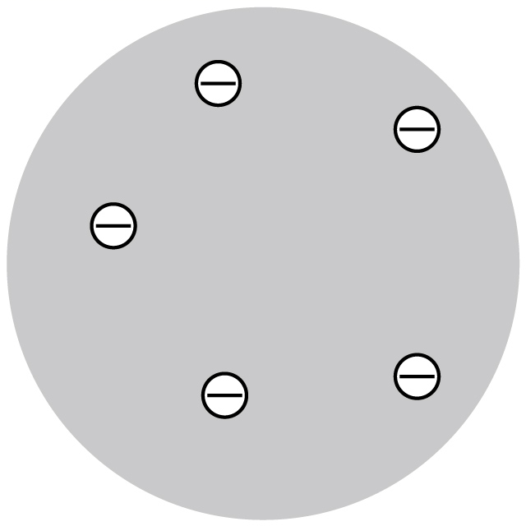
22．α粒子散射实验：
（1）α粒子散射实验装置由α粒子源、______、显微镜等几部分组成，实验时从α粒子源到荧光屏这段路程应处于________中。
（2）实验现象
①________________α粒子穿过金箔后，基本上仍沿________的方向前进；
②________α粒子发生了______________偏转；极少数偏转的角度甚至__________，它们几乎被“________________”。
（3）实验意义：卢瑟福通过α粒子散射实验，否定了汤姆孙的原子模型，建立了_________模型。
23．核式结构模型：原子中带________电部分的体积很小，但几乎占有全部质量，电子在正电体的外面运动。

【答案】21． 球体 正电荷 均匀分布 镶嵌 枣糕 22． 金箔 真空 绝大多数 原来 少数 大角度 大于90° 撞了回来 核式结构 23．正
【难度】0.65
【知识点】原子核式结构模型
【详解】21．[1][2][3][4][5]汤姆孙原子模型：汤姆孙于1898年提出了原子模型，他认为原子是一个球体，正电荷弥漫性地均匀分布在整个球体内，电子镶嵌其中，有人形象地把汤姆孙模型称为“西瓜模型”或“枣糕模型”，如图。

22．（1）[1][2]α粒子散射实验装置由α粒子源、金箔、显微镜等几部分组成，实验时从α粒子源到荧光屏这段路程应处于真空中。
（2）①[3][4]绝大多数α粒子穿过金箔后，基本上仍沿原来的方向前进；
②[5][6][7][8]少数α粒子发生了大角度偏转；极少数偏转的角度甚至大于90°，它们几乎被“撞了回来”。
（3）[9]实验意义：卢瑟福通过α粒子散射实验，否定了汤姆孙的原子模型，建立了核式结构模型。
23．核式结构模型：原子中带正电部分的体积很小，但几乎占有全部质量，电子在正电体的外面运动。
原子核的电荷与尺度
24．原子核的电荷数：各种元素的原子核的电荷数，即原子内的________数，非常接近它们的________，这说明元素周期表中的各种元素是按原子中的______________来排列的。
25．原子核的组成：原子核是由__________和__________组成的，原子核的电荷数就是核中的___________。
原子核的电荷数＝中性原子的电子数＝质子数。
26．原子核的大小：用核________描述核的大小。一般的原子核，实验确定的核半径的数量级为____ m，而整个原子半径的数量级是________ m，两者相差十万倍之多。

【答案】24． 电子 原子序数 电子数 25． 质子 中子 质子数 26． 半径 10^{－15} 10^{－10}
【难度】0.85
【知识点】原子核的组成
【详解】24．[1][2][3]原子核的电荷数：各种元素的原子核的电荷数，即原子内的电子数，非常接近它们的原子序数，这说明元素周期表中的各种元素是按原子中的电子数来排列的。
25．[1][2][3]原子核的组成：原子核是由质子和中子组成的，原子核的电荷数就是核中的质子数。
26．[1][2][3]原子核的大小：用核半径描述核的大小。一般的原子核，实验确定的核半径的数量级为10^{－15} m，而整个原子半径的数量级是10^{－10}m，两者相差十万倍之多。
光谱
27．光谱的定义：用棱镜或光栅把物质发出的光按________（频率）展开，获得波长（频率）和________分布的记录。
28．分类
（1）发射光谱
①线状谱：光谱是一条条的________。
②连续谱：光谱是______________的光带。
（2）吸收光谱
①定义：连续谱中，某些波长的光被物质吸收后产生的光谱。
②产生条件：炽热物体发出的白光通过温度较低的气体后，再色散形成的。
29．特征谱线：气体中中性原子的发光光谱都是________，说明原子只发出几种_________的光，不同原子的亮线位置______，说明不同原子的_________不一样，光谱中的亮线称为原子的___________。
30．光谱分析的应用：利用原子的__________，可以鉴别物质和确定物质的____________，这种方法称为________________，它的优点是灵敏度高，样本中一种元素的含量达到10^{－13} kg时就可以被检测到。

【答案】27． 波长 强度 28． 亮线 连在一起 29． 线状谱 特定频率 不同 发光频率 特征谱线 30． 特征谱线 组成成分 光谱分析
【难度】0.85
【知识点】光谱分析
【详解】27．[1][2]光谱的定义：用棱镜或光栅把物质发出的光按波长（频率）展开，获得波长（频率）和强度分布的记录。
28．（1）发射光谱
①[1]线状谱：光谱是一条条的亮线。
②[2]连续谱：光谱是连在一起的光带。
29．[1][2][3][4][5]特征谱线：气体中中性原子的发光光谱都是线状谱，说明原子只发出几种特定频率的光，不同原子的亮线位置不同，说明不同原子的发光频率不一样，光谱中的亮线称为原子的特征谱线
30．[1][2][3]光谱分析的应用：利用原子的特征谱线，可以鉴别物质和确定物质的组成成分，这种方法称为光谱分析，它的优点是灵敏度高，样本中一种元素的含量达到10^{－13} kg时就可以被检测到。
氢原子光谱的实验规律
31．原子内部电子的运动是原子发光的原因。因此________是探索原子结构的一条重要途径。
32．氢原子光谱的实验规律满足
巴耳末公式：$$\frac{1}{λ}$$＝R∞（$$\frac{1}{2^{2}}$$－$$\frac{1}{n^{2}}$$）（n＝3,4,5，…）
式中R∞为__________________________，R∞＝1.10×10⁷ m^{－1}，n取整数。
33．巴耳末公式的意义：以简洁的形式反映了氢原子的________光谱的特征。
34．其他谱线：除了巴耳末系，氢光谱在________和________光区的其他谱线也都满足与巴尔末公式类似的关系式。

【答案】31．光谱 32．里德伯常量 33．线状 34． 红外 紫外
【难度】0.85
【解析】31．原子内部电子的运动是原子发光的原因。因此光谱是探索原子结构的一条重要途径。
32．氢原子光谱的实验规律满足
巴耳末公式：$$\frac{1}{λ}$$＝R∞（$$\frac{1}{2^{2}}$$－$$\frac{1}{n^{2}}$$）（n＝3,4,5，…）
式中R∞为里德伯常量，R∞＝1.10×10⁷ m^{－1}，n取整数。
33．巴耳末公式的意义：以简洁的形式反映了氢原子的线状光谱的特征。
34．[1][2]其他谱线：除了巴耳末系，氢光谱在红外和紫外光区的其他谱线也都满足与巴尔末公式类似的关系式。
经典理论的困难 玻尔原子理论的基本假设
35．经典理论的困难
（1）核式结构模型的成就：正确地指出了__________的存在，很好地解释了______________。
（2）经典理论的困难：经典物理学既无法解释原子的________________，又无法解释原子光谱的________线状谱。
36．玻尔原子理论的基本假设
（1）轨道量子化
①电子绕原子核做圆周运动的轨道的半径不是任意的，也就是说电子的轨道是_________的（填“连续变化”或“量子化”）。
②电子在这些轨道上绕核的运动是________的，不产生________________。
（2）定态
①当电子在不同的轨道上运动时，原子处于不同的状态，具有不同的能量。电子只能在特定轨道上运动，原子的能量只能取一系列________的值。这些__________的能量值叫作能级。
②原子中这些具有确定能量的稳定状态，称为________。能量________的状态叫作基态，其他的状态叫作激发态。
（3）频率条件
当电子从能量较高的定态轨道（其能量记为En）跃迁到能量较低的定态轨道（能量记为Em，m＜n）时，会________能量为hν的光子，该光子的能量hν＝________________，该式称为频率条件，又称辐射条件。反之，当电子________光子时，会从能量较低的定态轨道跃迁到能量较高的定态轨道，______光子的能量，同样由频率条件决定。

【答案】35． 原子核 α粒子散射实验 稳定性 分立 36． 量子化 稳定 电磁辐射 特定 量子化 定态 最低 放出 E_{n}－E_{m} 吸收 吸收
【难度】0.65
【知识点】玻尔原子理论的基本假设
【详解】35．（1）[1][2]核式结构模型的成就：正确地指出了原子核的存在，很好地解释了α粒子散射实验。
（2）[3][4]经典理论的困难：经典物理学既无法解释原子的稳定性，又无法解释原子光谱的分立线状谱。
36．（1）①[1]电子绕原子核做圆周运动的轨道的半径不是任意的，也就是说电子的轨道是量子化。
②[2][3]电子在这些轨道上绕核的运动是稳定的，不产生电磁辐射。
（2）①[4][5]当电子在不同的轨道上运动时，原子处于不同的状态，具有不同的能量。电子只能在特定轨道上运动，原子的能量只能取一系列特定的值。这些量子化的能量值叫作能级。
②[6][7]原子中这些具有确定能量的稳定状态，称为定态。能量最低的状态叫作基态，其他的状态叫作激发态。
（3）[8][9][10][11]当电子从能量较高的定态轨道（其能量记为En）跃迁到能量较低的定态轨道（能量记为Em，m＜n）时，会放出能量为hν的光子，该光子的能量hν＝En－Em，该式称为频率条件，又称辐射条件。反之，当电子吸收光子时，会从能量较低的定态轨道跃迁到能量较高的定态轨道，吸收光子的能量，同样由频率条件决定。
玻尔理论对氢光谱的解释
氢原子能级图（如图所示）
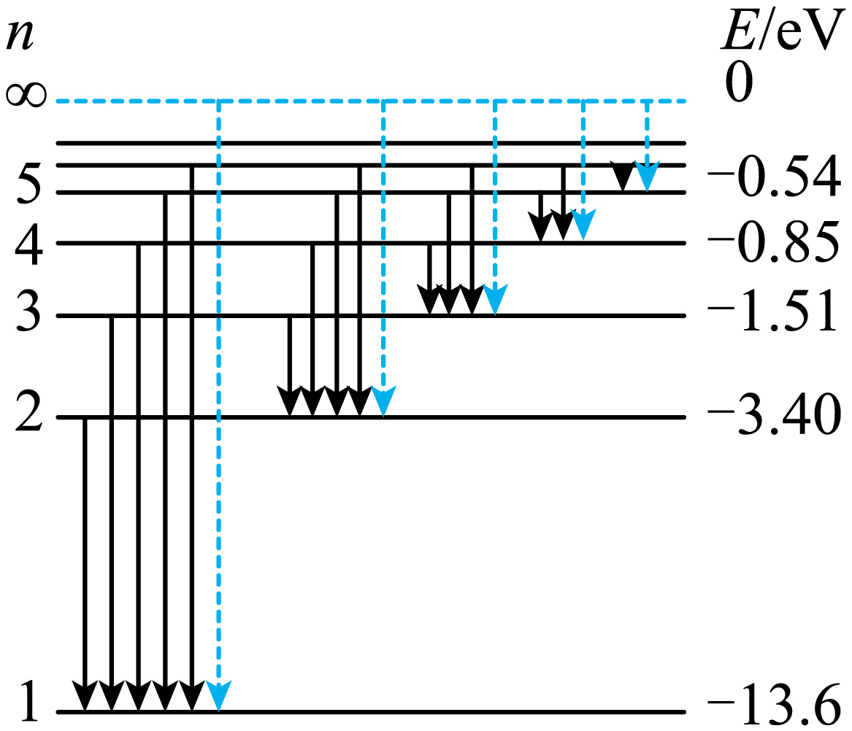
氢原子的能级公式和半径公式
（1）氢原子在不同能级上的能量值为E_{n}＝$$\frac{E_{1}}{n^{2}}$$（E₁＝－13.6eV，n＝1,2，3，…）；
（2）相应的电子轨道半径为r_{n}＝n²r₁（r₁＝0.53×10^{－10}m，n＝1,2,3，…）。
37．解释巴耳末公式
巴耳末公式中的正整数n和2正好代表电子跃迁之前和跃迁之后所处的________________的量子数n和2。
38．解释气体导电发光
通常情况下，原子处于基态，非常稳定，气体放电管中的原子受到高速运动的电子的撞击，有可能向上跃迁到________________，处于激发态的原子是____________的，会自发地向能量较低的能级跃迁，放出______，最终回到基态。
39．解释氢原子光谱的不连续性
原子从较高的能级向低能级跃迁时放出的光子的能量等于________________________，由于原子的能级是________的，所以放出的光子的能量也是________的，因此原子的发射光谱只有一些分立的亮线。
40．解释不同原子具有不同的特征谱线
不同的原子具有不同的结构，________各不相同，因此辐射（或吸收）的___________也不相同。

【答案】37．定态轨道 38． 激发态 不稳定 光子 39． 前后两个能级之差 分立 分立 40． 能级 光子频率
【难度】0.85
【知识点】定态和原子的能级结构
【解析】37．略。
38．略。
39．略。
40．略。
玻尔理论的局限性
41．成功之处
玻尔的原子理论第一次将______________引入原子领域，提出了__________________的概念，成功解释了________________光谱的实验规律。
42．局限性
保留了________________的观念，仍然把电子的运动看作经典力学描述下的________运动。
43．电子云
原子中的电子没有确定的坐标值，我们只能描述某时刻电子在某个位置附近单位体积内出现__________的多少，把电子这种概率分布用疏密不同的点表示时，这种图像就像____________一样分布在原子核周围，故称________________。

【答案】41． 量子观念 定态和跃迁 氢原子 42． 经典粒子 轨道 43． 概率 云雾 电子云
【难度】0.85
【知识点】玻尔理论的局限性
【解析】41．[1][2][3]玻尔的原子理论第一次将量子观念引入原子领域，提出了定态和跃迁的概念，成功解释了氢原子光谱的实验规律。
42．[1][2]保留了经典粒子的观念，仍然把电子的运动看作经典力学描述下的轨道运动。
43．[1][2][3]原子中的电子没有确定的坐标值，我们只能描述某时刻电子在某个位置附近单位体积内出现概率的多少，把电子这种概率分布用疏密不同的点表示时，这种图像就像云雾一样分布在原子核周围，故称电子云。
粒子的波动性
44．德布罗意假设：每一个________的粒子都与一个对应的波相联系，这种与实物粒子相联系的波称为德布罗意波，也叫________波。
45．粒子的能量ε和动量p跟它所对应的波的频率ν和波长λ之间的关系：ν＝_____，λ＝____。

【答案】44． 运动 物质 45． $$\frac{ε}{h}$$ $$\frac{h}{p}$$
【难度】0.85
【知识点】德布罗意波
【详解】44．[1][2]德布罗意假设：每一个运动的粒子都与一个对应的波相联系，这种与实物粒子相联系的波称为德布罗意波，也叫物质波。
45．[1][2]粒子的能量ε和动量p跟它所对应的波的频率ν和波长λ之间的关系：ν＝$$\frac{ε}{h}$$，λ＝$$\frac{h}{p}$$。
物质波的实验验证
46．实验探究思路：____________、衍射是波特有的现象，如果实物粒子具有波动性，则在一定条件下，也应该发生____________或衍射现象。
47．实验验证：1927年戴维森和G.P.汤姆孙分别用单晶和多晶晶体做了电子束衍射的实验，得到了电子的衍射图样，证实了电子的________________。
48．说明
除了电子以外，人们陆续证实了中子、质子以及原子、分子的________________，对于这些粒子，德布罗意给出的ν＝$$\frac{ε}{h}$$和λ＝$$\frac{h}{p}$$关系同样正确。
49．电子、质子、原子等粒子和光一样，也具有_________性。

【答案】46． 干涉 干涉 47．波动性 48．波动性 49．波动
【难度】0.85
【知识点】德布罗意波
【解析】46．[1][2]实验探究思路：干涉、衍射是波特有的现象，如果实物粒子具有波动性，则在一定条件下，也应该发生干涉或衍射现象。
47．实验验证：1927年戴维森和G.P.汤姆孙分别用单晶和多晶晶体做了电子束衍射的实验，得到了电子的衍射图样，证实了电子的波动性。
48．除了电子以外，人们陆续证实了中子、质子以及原子、分子的波动性，对于这些粒子，德布罗意给出的ν＝$$\frac{ε}{h}$$和λ＝$$\frac{h}{p}$$关系同样正确。
49．电子、质子、原子等粒子和光一样，也具有波动性。
量子力学
50．量子力学的建立
在以玻恩、海森堡、薛定谔以及狄拉克和奥地利的泡利为代表的众多物理学家的共同努力下，描述_____________的理论被逐步完善并最终完整地建立起来，它被称为________________。
51．量子力学的应用
借助量子力学，人们深入认识了________（填“宏观”或“微观”）世界的组成、结构和属性。
（1）推动了核物理和粒子物理的发展。人们认识了原子、原子核、基本粒子等各个________（填“宏观”或“微观”）层次的物质结构，又促进了天文学和宇宙学的研究。
（2）推动了原子、分子物理和光学的发展
人们认识了原子的结构，以及原子、分子和电磁场相互作用的方式，发展了各式各样的对原子和电磁场进行精确操控和测量的技术。
（3）推动了固体物理的发展
人们了解了固体中电子运行的规律，并弄清了为什么固体有导体、绝缘体和半导体之分。

【答案】50． 微观世界行为 量子力学 51． 微观 微观
【难度】0.85
【知识点】能量子
【详解】50．[1][2]在以玻恩、海森堡、薛定谔以及狄拉克和奥地利的泡利为代表的众多物理学家的共同努力下，描述微观世界行为的理论被逐步完善并最终完整地建立起来，它被称为量子力学
51．[1]借助量子力学，人们深入认识了微观世界的组成、结构和属性。
（1）[2]推动了核物理和粒子物理的发展。人们认识了原子、原子核、基本粒子等各个微观层次的物质结构，又促进了天文学和宇宙学的研究。

